**Дата:**  09.05.2022 **Урок:** ЯДС **Клас:** 1-А **Вчитель:** Юшко А.А

**Тема.** Узагальнюючий урок за розділом «Я і моя громада»

**Мета**: узагальнити знання учнів за розділом «Я і моя громада»; створити передумови для усвідомленого сприймання учнями соціальних та морально – правових норм, історичних, національно – культурних традицій українського народу; розвивати спостережливість, вміння коригувати свої дії відповідно до ситуацій; виховувати бережливе ставлення до навколишнього середовища, приязних, ввічливих стосунків між людьми, ціннісне ставлення до мистецтва.

**Опорний конспект уроку**

1. **Мотивація навчальної діяльності**

*Слайд 2-4.* Ранкове коло.

Яка зараз пора року?

Який місяць? Яке число?

Тепло чи холодно надворі? Який стан неба?

Яка температура повітря? Чи були протягом дня опади?

1. **Актуалізація опорних знань**

*Слайд5.* Прочитай вірш.

***Люби свій край***

***Люби свій край, моя дитино,  
Бо тут з’явився ти на світ.  
Це місце зветься — Україна!  
І звідси ти почнеш політ.***

***Тут пісня мами колискова,  
Чарівна казка перед сном.  
І наймиліша рідна мова,  
Калина й мальви під вікном.***

1. **Узагальнення та систематизація набутих знань.**

*Демонстрація навчальної презентації.*

*Слайд6.*Пригадайте, як називається місто/село якому ви проживаєте? Район? Область?

*Слайд7.*Пригадайте, які громадські місця ви найчастіше відвідуєте? А які рідко?

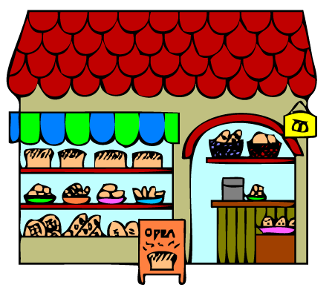 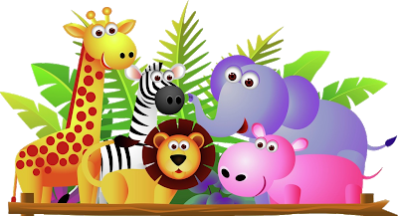

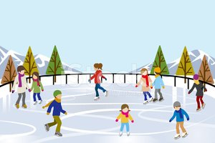

*Слайд8.*Розкажіть, як діти дбають про рідне місто/село?

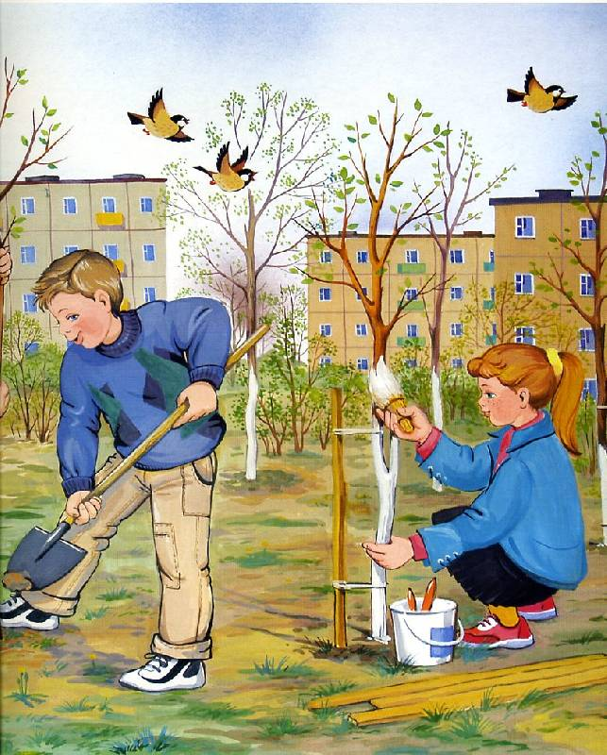 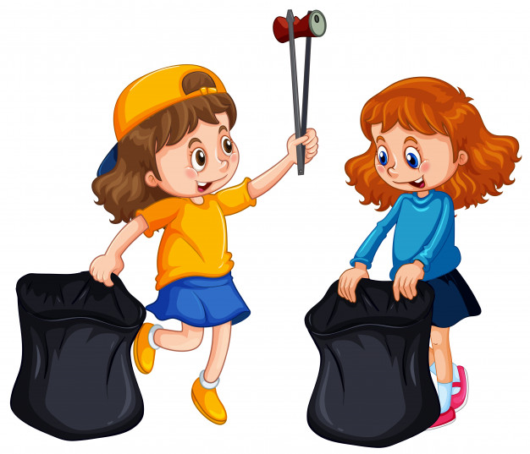

*Слайд9.*Які водойми називають прісними? А які солоними?

*Слайд10.*Рухлива вправа.

*Слайд11.*Де що росте? Установи відповідність.

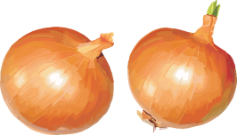 **сад** 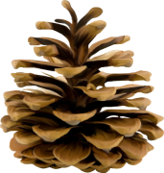

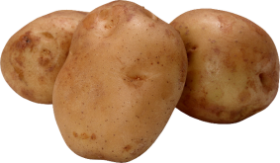 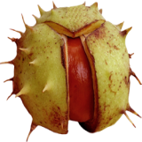 **ліс** 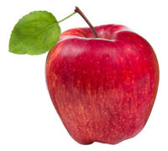

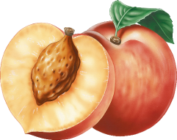 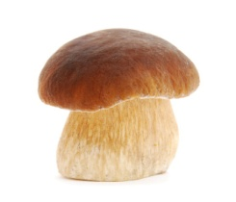 **город** 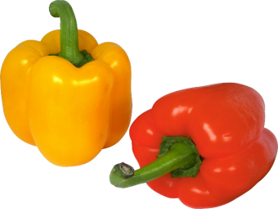

*Слайд12.*Розкажи, які тварини мешкають у твоїй місцевості.

*Слайд13.*Назвіть свійських тварин. Що людина отримує від них?

*Слайд14.*Пригадай, які рослини та тварини занесені до Червоної книги України?

1. **Закріплення вивченого**

*Слайд15.* ***Фізкультхвилинка.*  *<https://youtu.be/Lf0YdjKvGHM>***

*Слайд16-23.* Чи правильна поведінка дітей у громадських місцях?

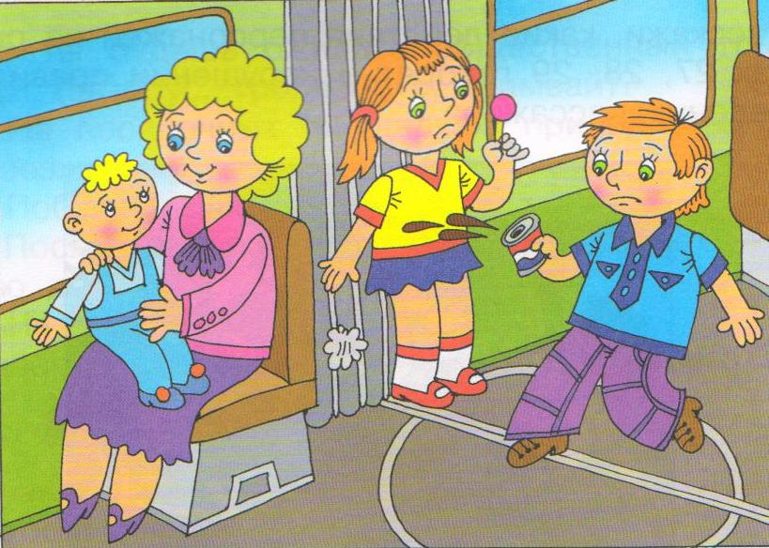 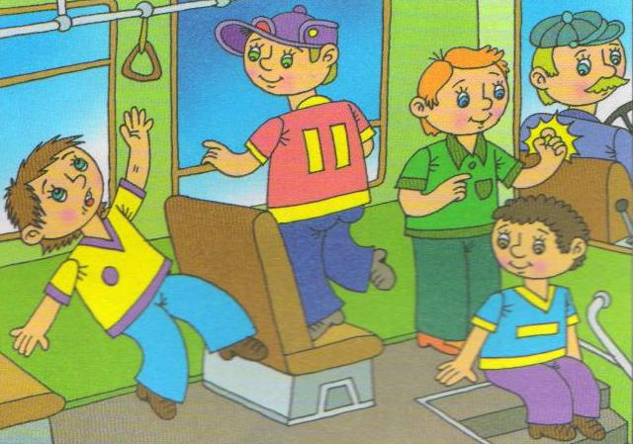

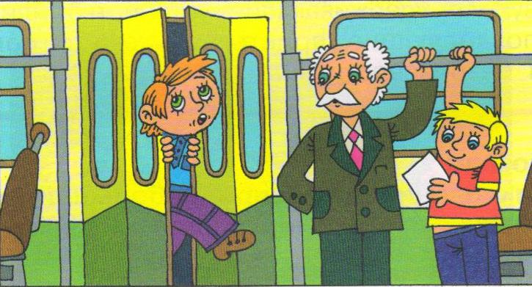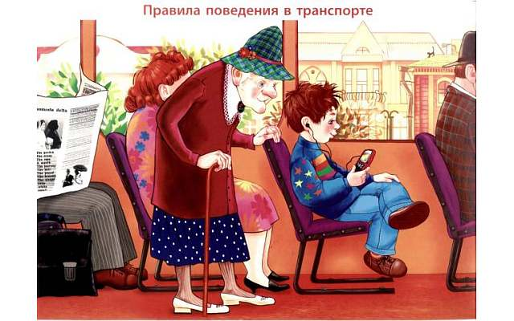

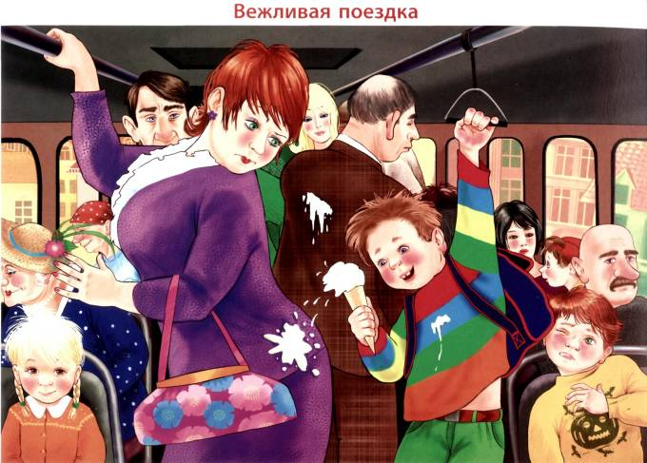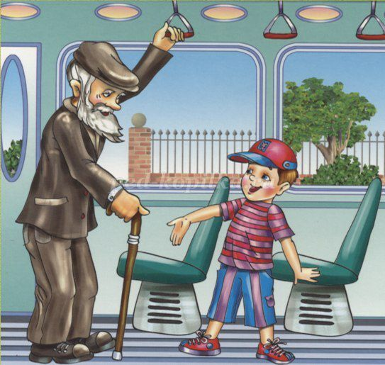

*Слайд24-27.* До кого слід звернутися, коли знайшли невідомі речі?

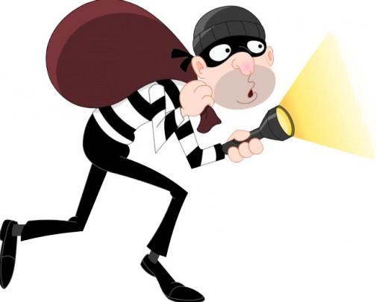 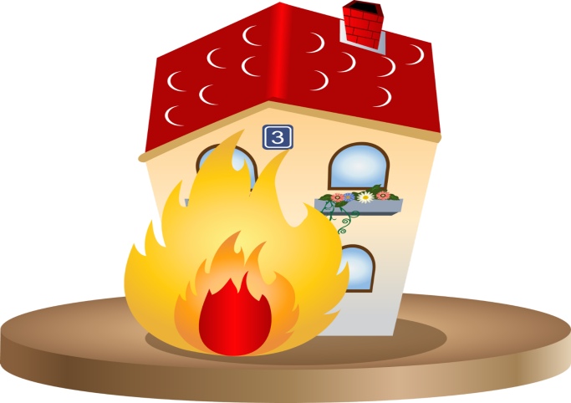

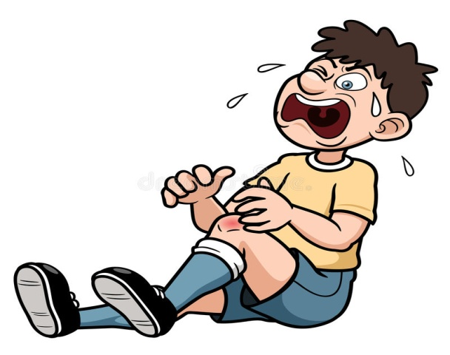 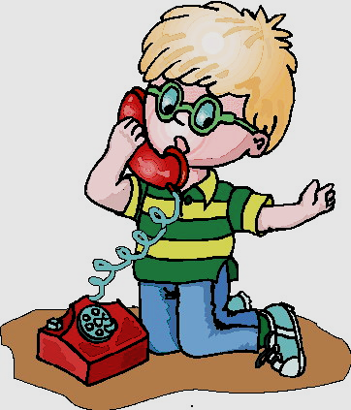

1. **Підсумок**

*Слайд28.* Перегляд відео.

*Слайд29.* Прочитай вірш Надії Красоткіної «Головне - здоровим бути».

***Головне — здоровим бути —  
Це потрібно всім збагнути!  
Бо як є здоров’я й сила,  
То весь світ людині милий.  
Й думка в неї веселенька,  
І тоді вона жвавенька.  
Все їй хочеться робити,  
І сміятись, і радіти.  
А як тільки захворіє —  
Зразу й сонечко тускніє.  
Тому це запам’ятай  
Й про своє здоров’я — дбай!***

1. **Рефлексія**

*Слайд 30-31.*Виконай самооцінювання роботи.

***Намалюй малюнок, який ілюструє будь-яке правило поведінки у громадських місцях.***

***Фотозвіт роботи надсилай* *на Вайбер (0971057853), Human або ел. пошту*** [*allayushko123@gmail.com*](mailto:allayushko123@gmail.com)